第三章实验报告
实验时间： | 2021/7/6 | 实验人： | 李若璇
实验名称：
1、使用shutdown命令设定在30分钟之后关闭计算机。
2、使用命令将“cat /etc/named.conf”设置为别名name，然后再取消别名。
3、使用echo命令和输出重定向创建文本文件/root/nn，内容是Hello，然后再使用追加重定向输入内容为Linux。
4、使用管道方式分页显示/var目录下的内容。
5、使用cat命令显示文件/etc/passwd和/etc/shadow，只有正确显示第一个文件时才显示第二个文件。
6、使用vi编辑器创建文本文件/root/v，文件内容为hell，最后保存退出。
- 使用shutdown命令设定在30分钟之后关闭计算机。
命令：shutdown -h 30
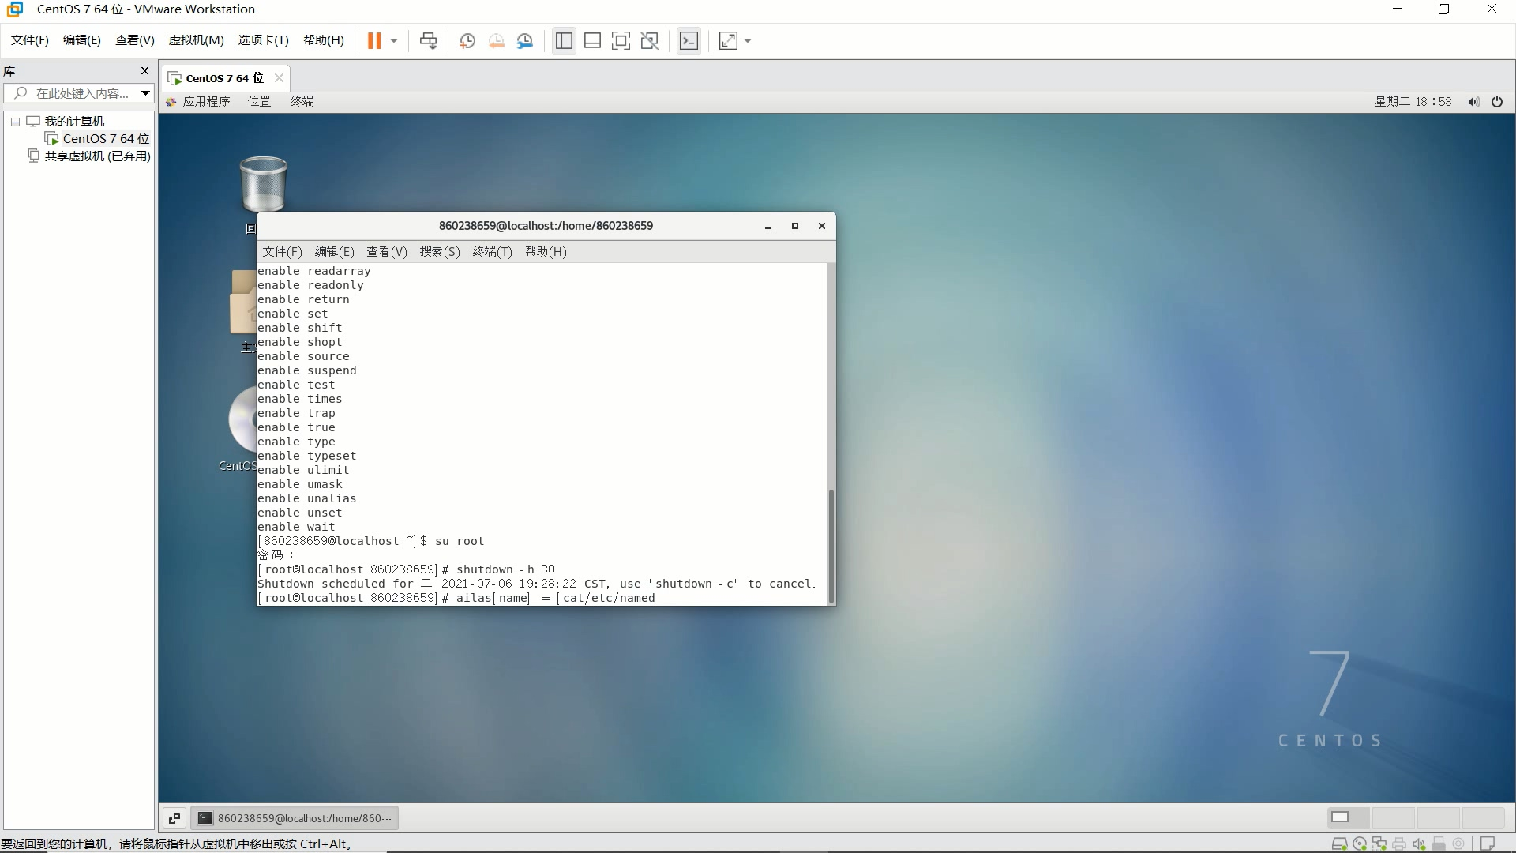
- 使用命令将“cat /etc/named.conf”设置为别名name，然后再取消别名。
命令语法：alias [别名]＝[需要定义别名的命令]
命令语法：unalias [别名]
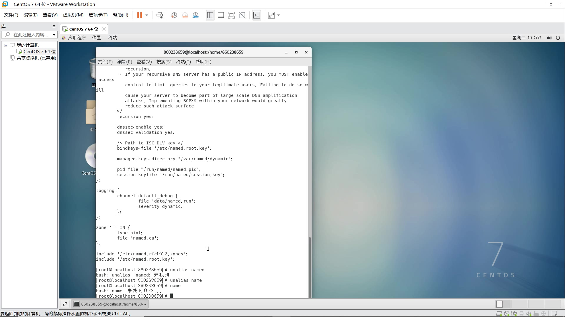
- 使用echo命令和输出重定向创建文本文件/root/nn，内容是Hello，然后再使用追加重定向输入内容为Linux。
命令语法：echo [命令] > [文件]
命令语法：echo [命令] >> [文件]
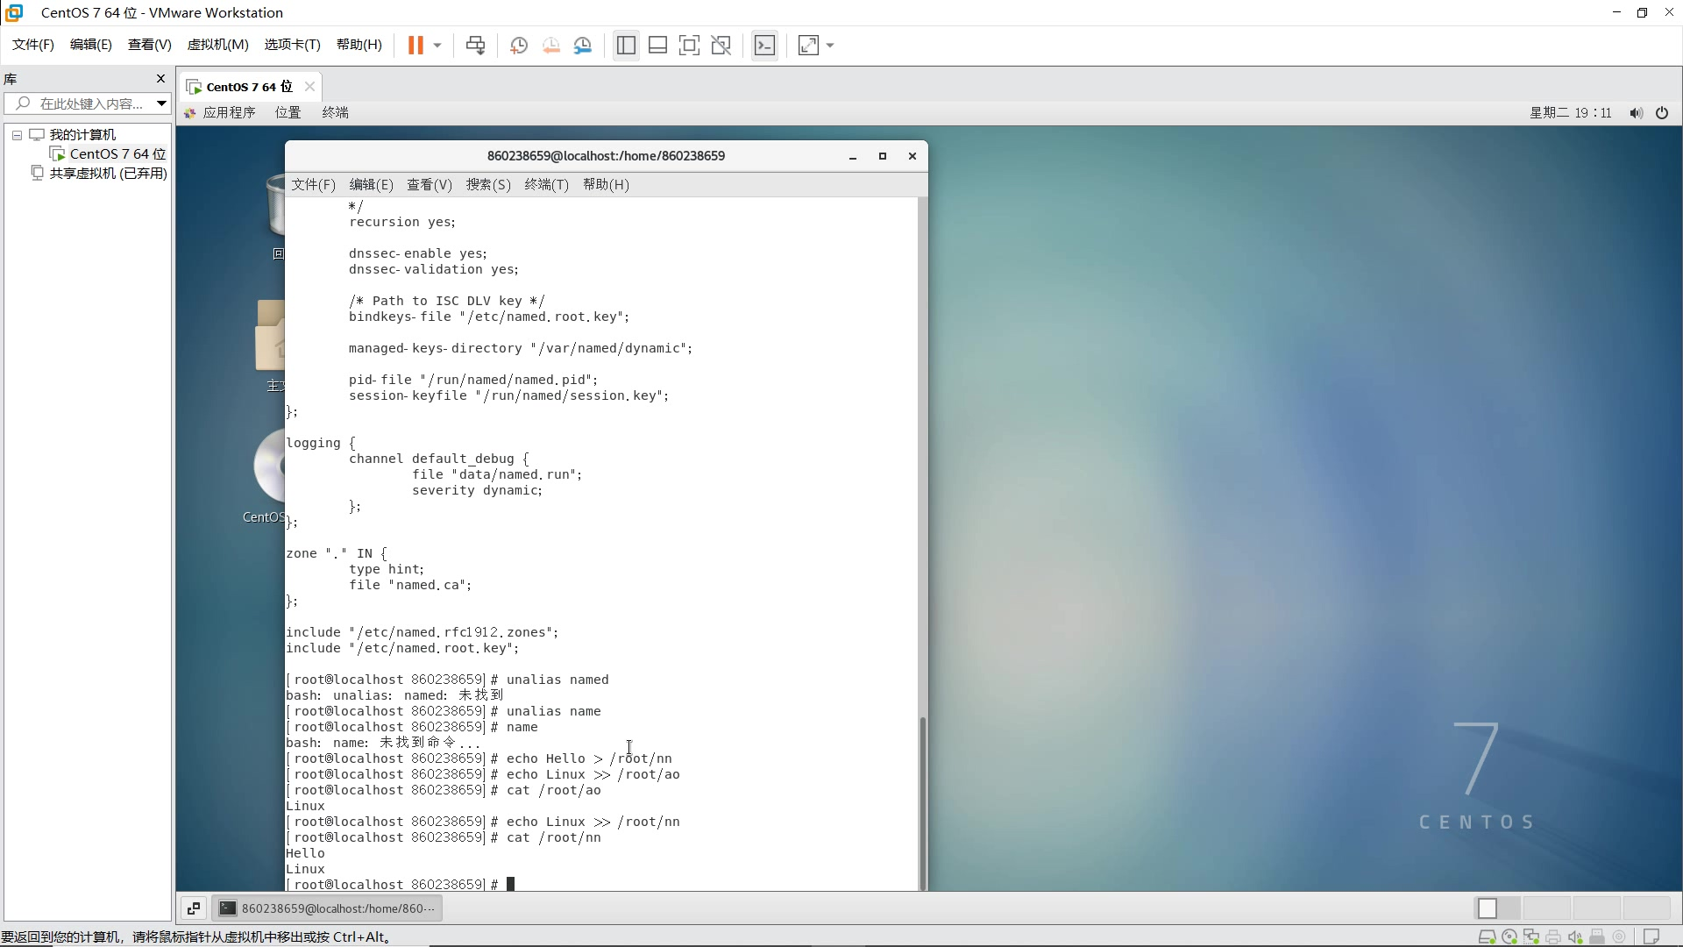
- 使用管道方式分页显示/var目录下的内容。
命令语法：[命令1]|[ 命令2]|[ 命令3]
ls /var|more
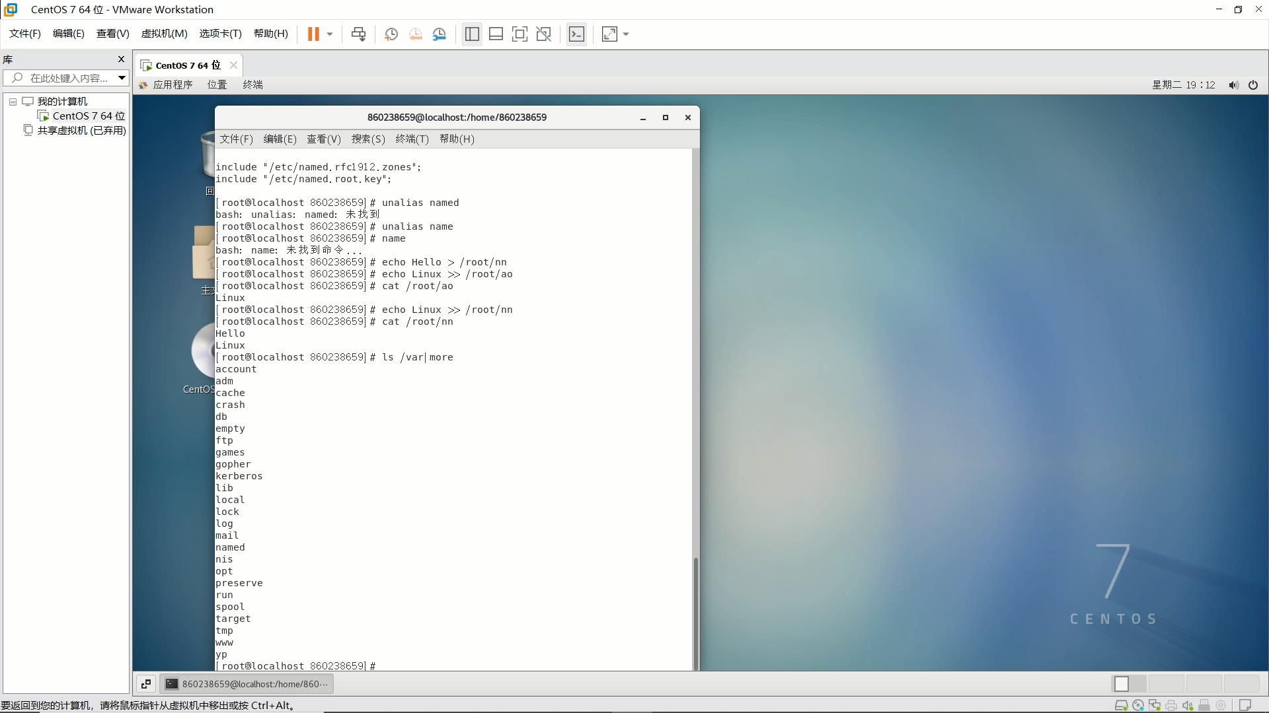
- 使用cat命令显示文件/etc/passwd和/etc/shadow，只有正确显示第一个文件时才显示第二个文件。
cat /etc|passwd && cat /etc/shadow
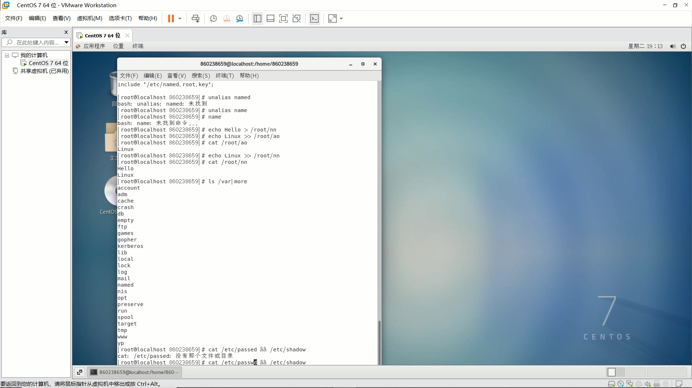
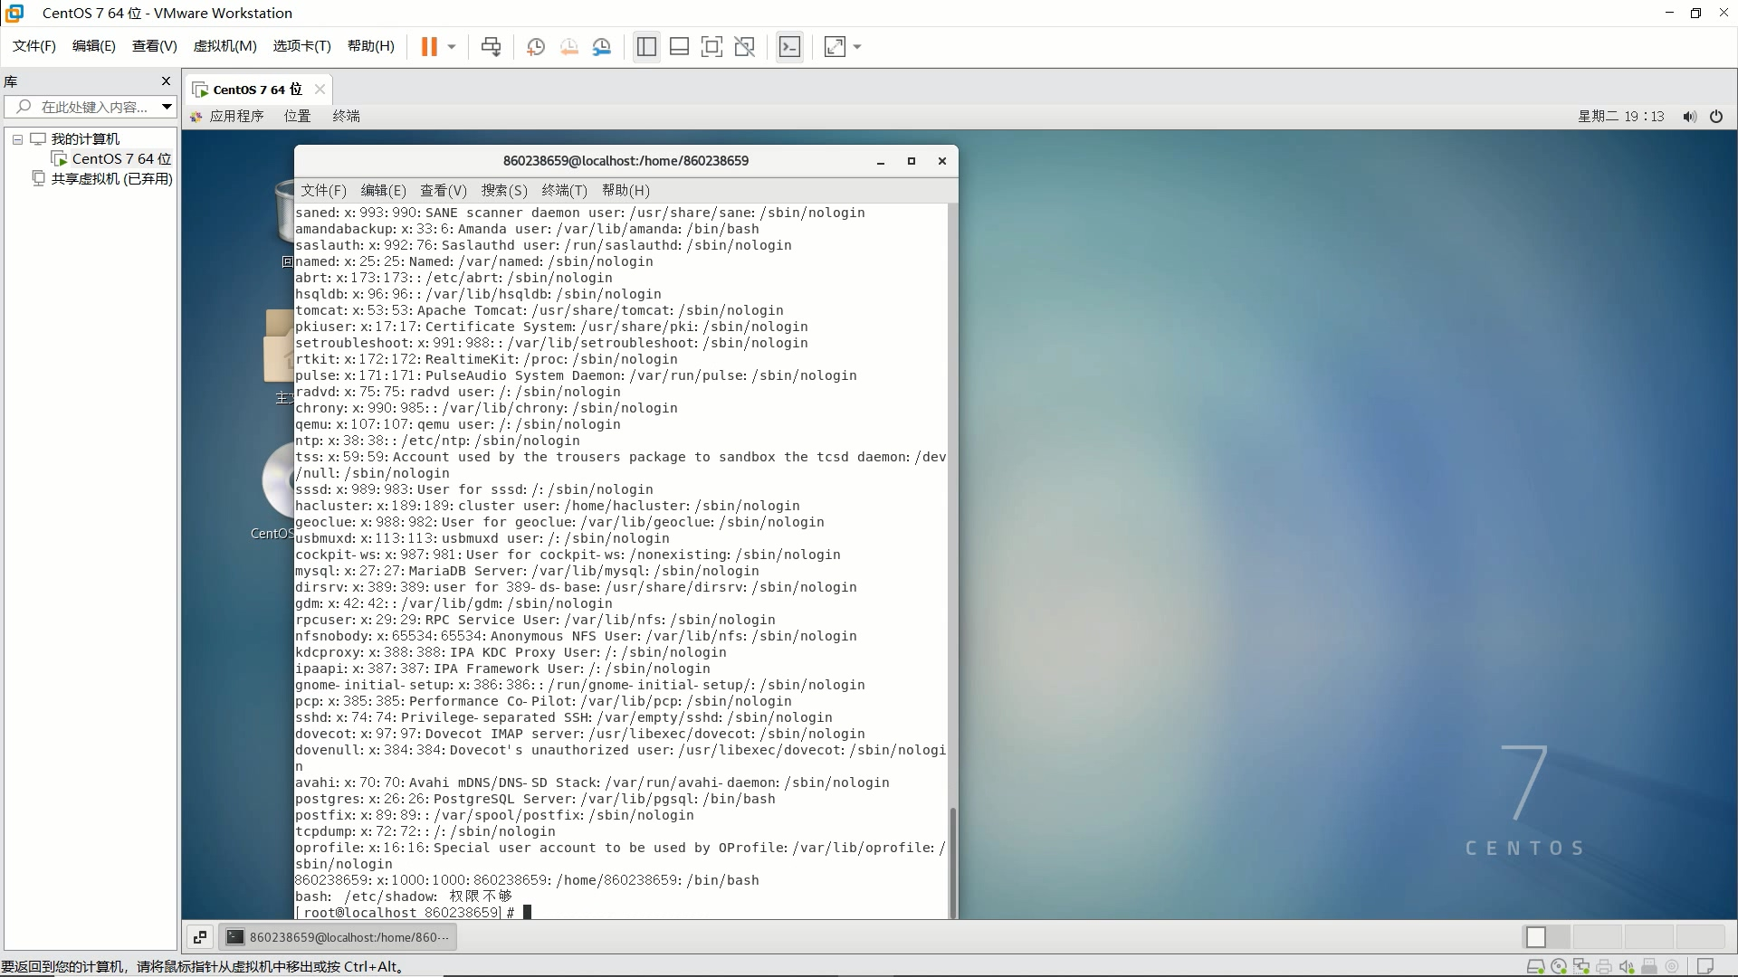
- 使用vi编辑器创建文本文件/root/v，文件内容为hell，最后保存退出。
